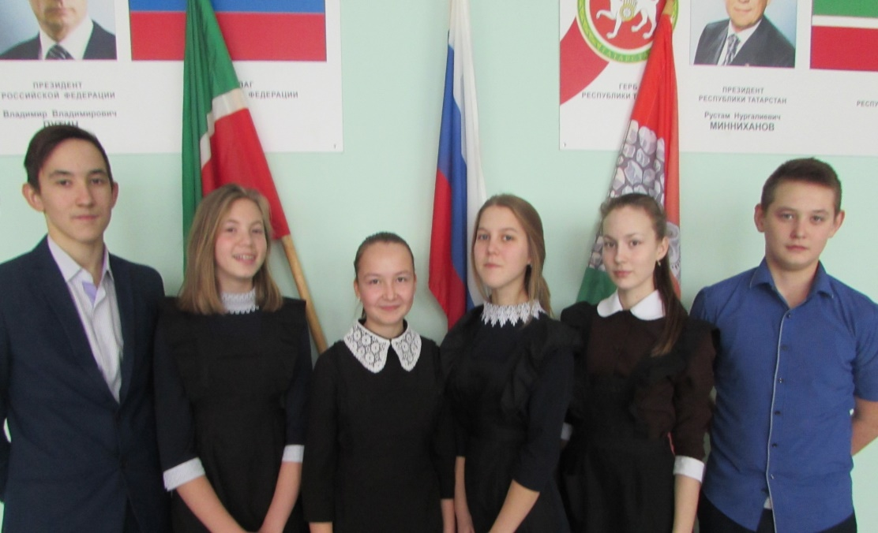
  School world
  «Школьный мир»
  Выпуск № 1 (октябрь), 2017
  Издатель:
  Школьное
  ученическое
  самоуправление
  Тираж: 57 экземпляров
газета для детей, родителей и учителей |  | В ЭТОМ ВЫПУСКЕ

Здравствуйте! Мы ребята школьного ученического самоуправления. Давайте, знакомиться!
Главный редактор, председатель: Хмелева Елена (10 класс)
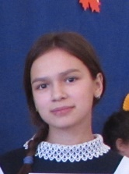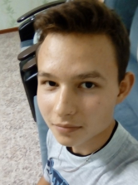
Технический редактор, пресс-центр: Краснов Андрей (11 класс)
Корреспондент, культмассовый центр: Апалаева Татьяна (11 класс)
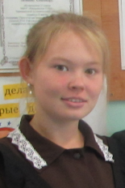
Корреспондент, спорт сектор: Ляляков Василий (9класс)

Корреспондент, сектор образования: Краснова Светлана (11 класс):

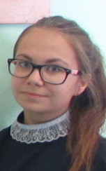

Знай наших в лицо

Фотокорреспондент, Веркина Анжелика (9класс) – сектор
«Здоровье и труд»

В нашей газете вы прочитаете самые «свежие» новости из школьной жизни, погрузитесь в информационный поток, узнаете много интересного, можете предложить свои статьи и творческие работы для печати.
Школьный мир-это всегда весело и увлекательно! Давайте вместе радоваться нашим достижениям и событиям нашего школьного мира!

С Днем учителя!
стр. 2
Краски осени
стр. 3
Родителям
стр. 4
Нурлат встретил гостей
стр. 4
Из жизни пришкольного участка
стр.5
Интернет безопасность
стр. 6
Загляните на переменку!
стр. 7
Это интересно
стр. 8

День учителя — профессиональный праздник школьных педагогов, но его отмечают не только те, кто сеет разумное и вечное, но и все учащиеся. Для последних — это возможность устроить радостный день своим любимым преподавателям и очередной повод засыпать их многочисленными букетами цветов.
Поздравляем
с Днем учителя!

День Учителя — международный праздник. Всемирный День учителя отмечен в государственных календарях более чем в 100 странах. Официально ООН учредила праздник людей этой важной профессии в 1994 году. Выбор пал на 5 октября не случайно, известно, что в 1965 году в Париже проходила совместная Конференция ЮНЕСКО и Международной организации труда, на которой 5 октября было принято рекомендательное постановление «О положении учителей».
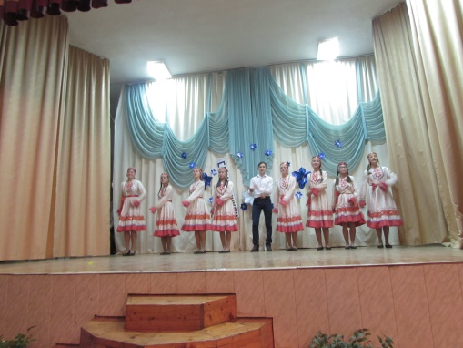

5 октября при совместной деятельности членов культмассового центра школьного самоуправления Апалаевой Татьяны и Дякону Дарьи совместно с администрацией школы и СДК – на сцене дома культуры был подготовлен праздничный концерт для учителей, в котором приняла участие вся школа. Зал был наполнен добрыми и теплыми пожеланиями, искренними словами, доброй и уютной атмосферой.
Концертная программа было довольно разнообразной: от серьезных песен до шуточных сценок. Много было красивых и задорных танцев. Особенно хотелось бы выделить второклассницу - Горянскую Карину за очень выразительное прочтение стихотворения «МАМА».
Все дети нашей школы талантливы! Огромное им спасибо за хорошую организацию и теплые поздравления!
День учителя — прекрасный повод для того, чтобы поблагодарить тех, кто выбрал себе важную и сложную профессию. С праздником вас, дорогие учителя!

автор: Краснова Светлана, 11 класс




Отныне любой ребенок, находящийся в сложной ситуации, может позвонить по бесплатному номеру 8-800-2000-122 и получить необходимую психологическую помощь.
В сентябре 2010 года Фондом поддержки детей, находящихся в трудной жизненной ситуации (далее – Фонд), совместно с субъектами Российской Федерации введен единый общероссийский номер детского телефона доверия – 8-800-2000-122. В настоящее время к нему подключено 229 организаций во 83 субъектах Российской Федерации. При звонке на этот номер в любом

населенном пункте Российской Федерации со стационарных или мобильных телефонов дети, подростки и их родители, иные граждане могут получить экстренную психологическую помощь, которая оказывается специалистами действующих региональных служб, подключенных к единому общероссийскому номеру.
Конфиденциальность и бесплатность – два основных принципа работы детского телефона доверия. Это означает, что можно получить психологическую помощь анонимно и бесплатно и тайна обращения гарантируется.

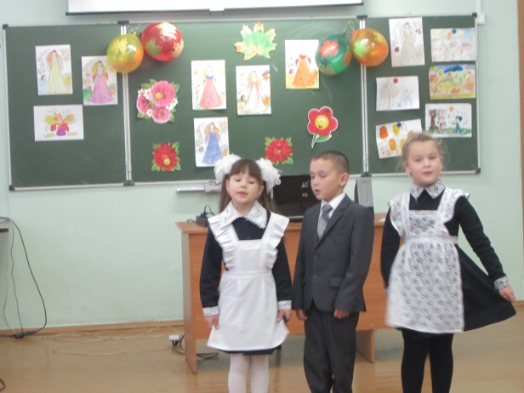
юные артисты
Есть в осени первоначальной
Короткая, но дивная пора —
Весь день стоит как бы хрустальный,
И лучезарны вечера...
Пустеет воздух, птиц не слышно боле,
Но далеко еще до первых зимних бурь
И льется чистая и теплая лазурь
На отдыхающее поле...
(Ф. Тютчев)

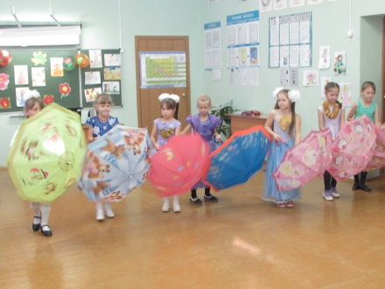

Краски осени
Поделки детей в рамках осеннего праздника
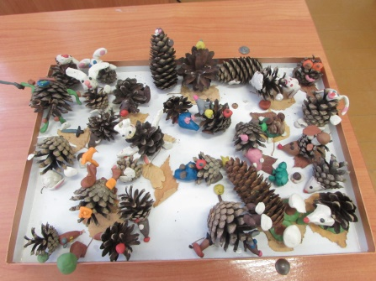
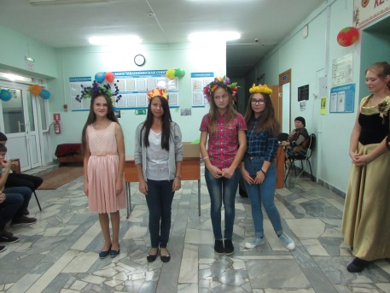
Осенний бал - средние и старшие классы
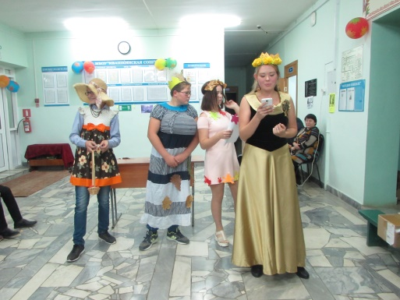

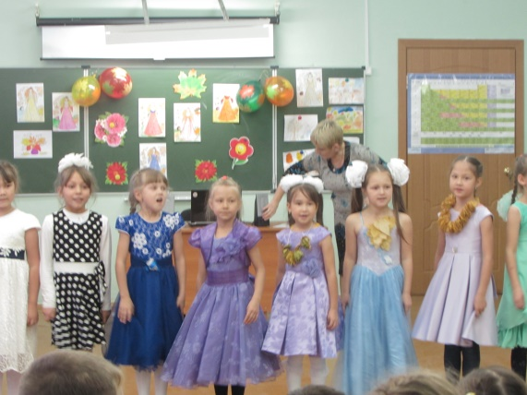
23 октября в кабинете химии прошел осенний «Праздник осени» для начальных классов. Оргнизаторами явились представители Союза наследников Татарстана «Следопыты», в составе корого все обучающиеся начальных классов.
Поддержать своих детей пришли также родители на праздник к детям.
Ребята очень хорошо подготовились. Они сделали яркие стенгазеты на тему «Осень» с интересными загадками и стихотворения, яркими картинками и поделками. Также каждый класс подготовиль музыкальные номера – песню и танец. С огромным удовольствием все участники участвовали в конкурсах и отгадывали загадки про осень, про овощи. Самым активным и интересным был 2 класс. Они отличились красивыми костюмами, яркими номерами.
Все участники праздники и родители после вкусного чаепития ушли домой очень веселыми и довольными!
А вечером того же дня собрались на праздник обучающиеся старших классов. Для ни х яркий праздник организовал культмассовый сектор под руководством Апалаевой Татьяны. Таня вместе активистами других классов (Хмелевой Е., Веркиной А., Степченко Е.) приготовила интересные конкурсы и развлекательную программу бала. По традиции каждый класс готовил музыкальный номер, суенку и блюдо, которые оценивали жюри – Андреева Т.П. , Апалаева И. В., Гаврилоа А.Н. Особенно запоминающимся для всех стал музыкальный номер 8 класса - они подготовили нежный вальс. А самая интересная сценка была у обучающихся 11 класса.
Вкуснейшие блюда жюри бала оценили высоко. Девушки молодцы!
Школьные таланты на балу проявили себя со всех сторон. С чем мы их поздравлем и желаем успехов и творческого роста!
Автор: Краснова Светлана, 11 класс

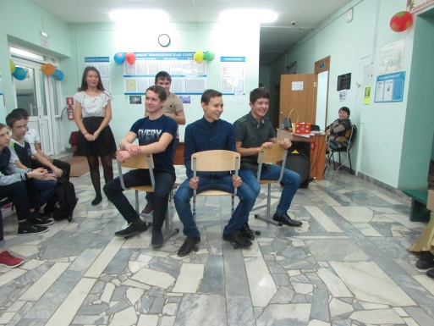

Родительская страничка
Внимание светоотражатели!
С 1 июля 2015 года в России каждый пешеход в темное время суток обязан себя чем-то обозначить, чтобы быть заметным для машин издалека. При нарушении этого правила предусмотрен штраф в размере 500 руб.
Особо важно выбрать правильный светоотражатель для ребенка. Лучшими фликерами являются лицензионные элементы. Наиболее заметны светоотражатели белого и лимонного цвета
Детям и подросткам рекомендуют использовать не менее 4 фликеров -на обе руки, на спину и на грудь, чтобы водители могли увидеть его с любой стороны. Подобные знаки делают видимыми детей в луче фар с дальним светом с дистанции 300-400 м и с ближним светом – на расстоянии 130-150 м. Ребенок со светоотражателем всегда заметен водителю, даже если на дороге царит кромешная темнота. Автомобилист может вовремя затормозить и не допустить наезда на маленького пешехода.
Станьте заметными в темноте! Берегите свою жизнь!

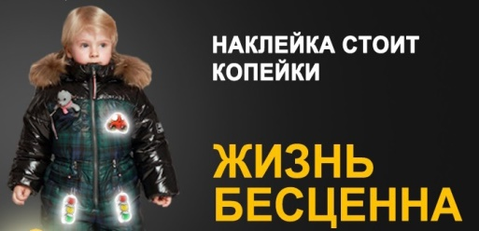

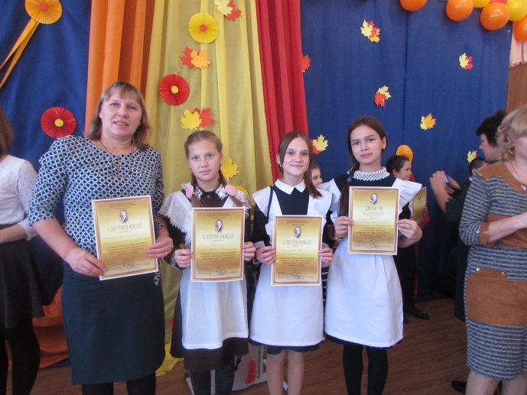
27 октября в г. Нурлат прошла первая открытая научно-практическая конференция им. Героя Социалистического труда Гиматдинова Г.К., приуроченная году экологии.
На этой конференции приняли участие обучающиеся Нурлатского, Аксубаевского, Лениногорского и Черемшанского районов. Более 100 участников принимала МБОУ "СОШ №8 г.Нурлат".
Честь нашей школы под руководством Даниловой Т.Н. защищали следующие обучающиеся: Степченко Е. (8 класс), Данилова М. (7 класс), Хмелева Е. (10 класс). Данилова Мария и Степченко Елена стали обладателями сертификата участника. Мария выступала с темой «Благоустройство и цветочный дизайн территорий приусадебных участков жителей села Ивашкино».

Наши активисты побывали на конференции

Лена же рассказала участникам о «Определении
причин угнетенного состояния комнатных растений». Елену Хмелеву наградили дипломом 3 степени за ее интересное и значимое выступление с темой «Выращивание экологически чистых продуктов».
Всем желаем удачи и дальнейших достижений!
Автор: Хмелева Елена, 10 класс

Научно-практическая конференция
- это такая конференция, на которой осуществляется обмен опытом и знаниями различного рода, по практическим и прикладным задачам.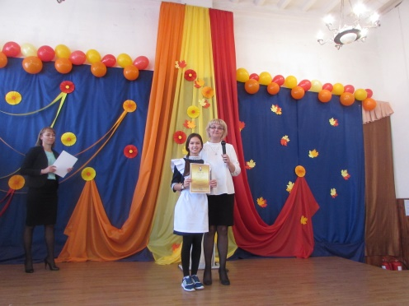

Территория Ивашкинской СОШ довольно большая. Работа на участке, можно сказать, кипит круглый год. Здесь сажают все овощные культуры: капуста, свекла, морковь, лук репчатый, лук-севок, помидоры и огурцы на соление и т.д. кроме этого есть школьный сад, где растут яблони и клубника.
Горячая пора на участке
Автор: Кудряшова О.Ю.
Обучающиеся, благодаря такому разнообразию овощных культур, и благодаря своей трудовой деятельности, едят вкусные соления, клубничный джем, свежие витаминные салаты в летне-осенний сезон.
А с первыми заморозками планируется посадить в теплицу лук, чтобы реализовать на продажу зелень.

уборка свеклы и моркови
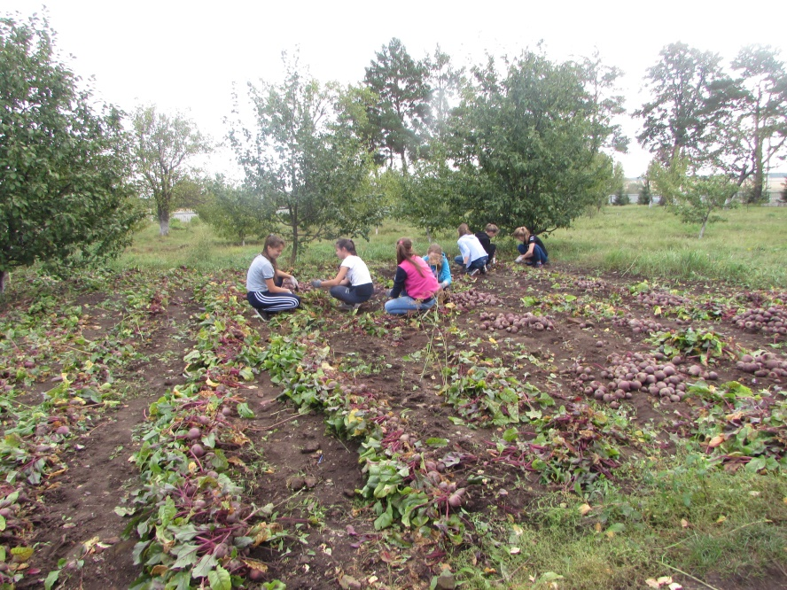
Морковь и свекла уродились на славу!

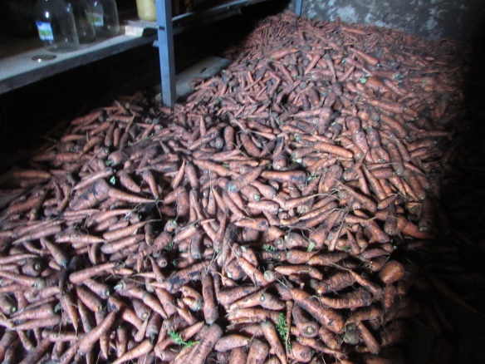

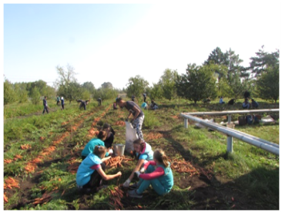

Зеленая школа – зеленый патруль
С началом нового учебного года школьное экологическое движение «Зеленый патруль» очистили от мусора территории и участки не только вокруг школы, но и на сельском роднике.
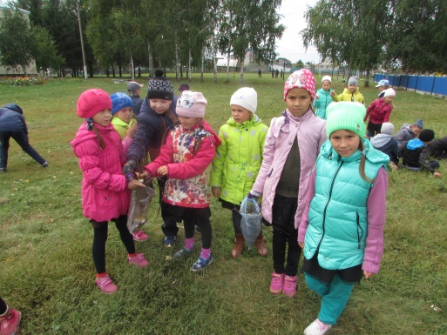

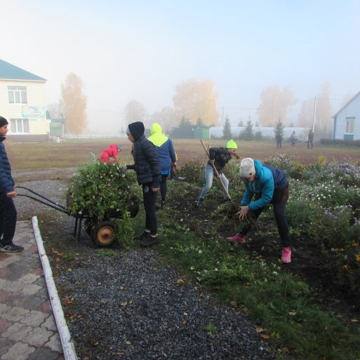

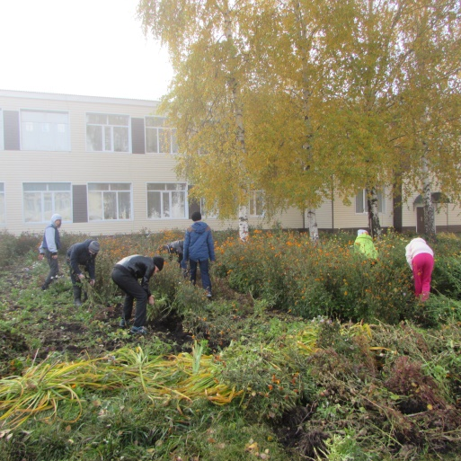
Уборка территории школы
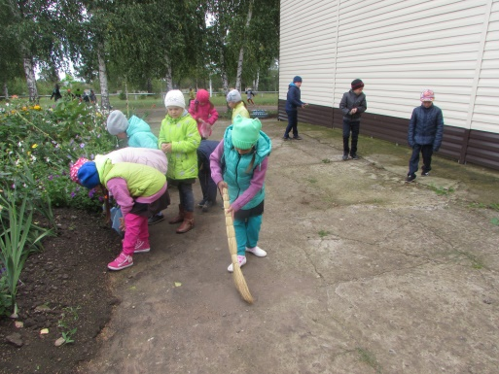

Будь начеку!
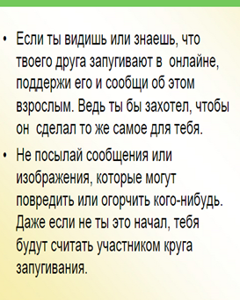

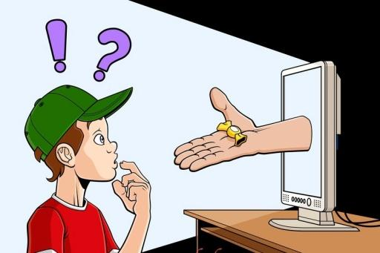



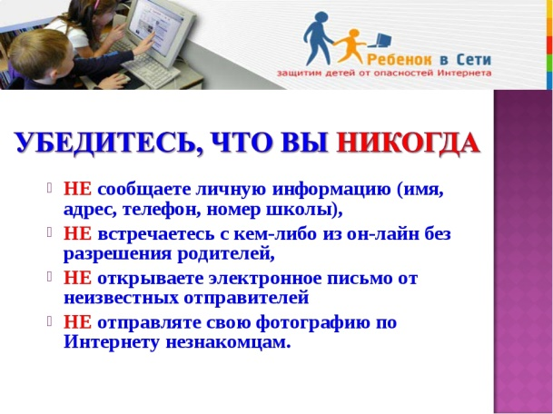
Ещё десять лет назад интернет представлял собой большую библиотеку текстов, картинок и видео. Вы играли в простые сетевые игры, а продвинутые игры вы покупали на дисках. Сегодня интернет это системы дистанционной работы, учёбы, развлечений, супер и гипермаркеты, а ещё социальные сети и мессенджеры, через которые вы и ваш ребёнок поддерживаете тысячи социальных связей.

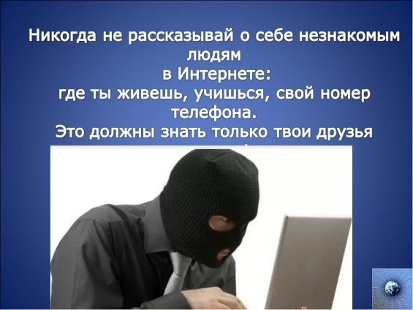

Опасности, подстерегающие
нас в сети:
- странствуя по различным сайтам или устанавливая программное обеспечение с непроверенных источников, а иногда и с проверенных, заражаем свой компьютер.
- злоумышленники преднамеренно, с помощью, например, троянских программ или вирусов, делают ваше устройство источником опасности
Автор: Краснов А., 11 класс
.

Безопасность в интернете
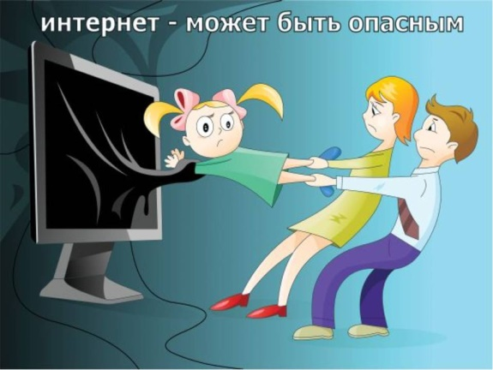

Если тебя запугивают в
Онлайн - среде
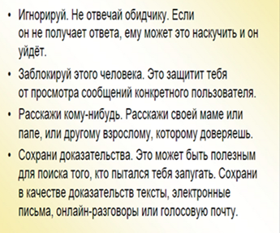

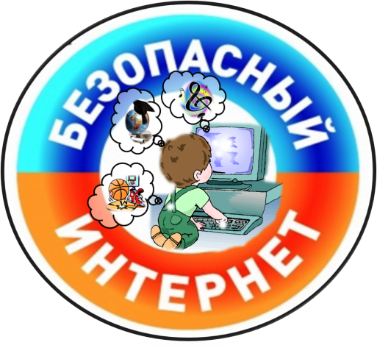
ПЕРЕМЕНКА
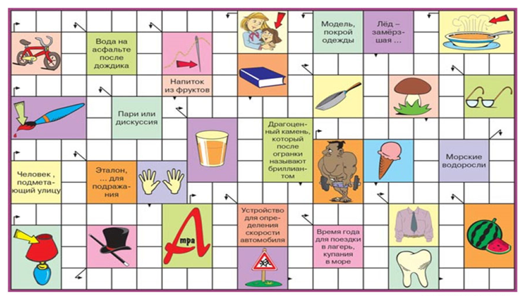
Анекдоты
— Андрей, сколько в вашем классе отличников?  — Не считая меня, четыре.  — А ты разве отличник?  — Нет. Я же так и сказал — не считая меня! | ***  Ученик ответил на пятёрку. Учитель просит дневник.  - А я его дома забыл, - говорит ученик.  - Возьми мой! - шепчет сосед  ***  Марья Ивановна ругает Васю:  - Петров, ты почему вчера не был в школе?! - Мне мама вчера штаны постирала.  - Ну и что?  - А я шел мимо дома и увидел, что Ваши висят. Думал, не придете.  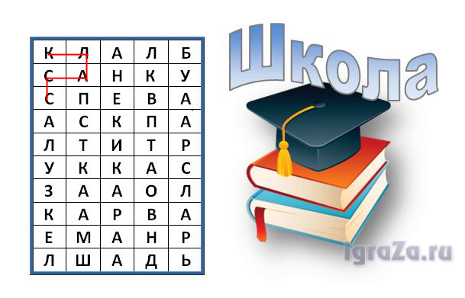  Автор: Ляляков В, 9 класс
  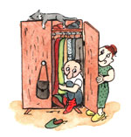
  Учитель пришел к провинившемуся ученику домой:
  - Мама дома?
  Ученик:
  - Еще не пришла.
  - А папа?
  - Тоже спрятался
  ****
  - Какие храбрые поступки вы совершали в своей жизни?
  - Однажды на алгебре я руку поднял.
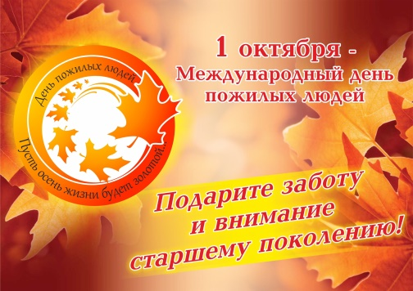  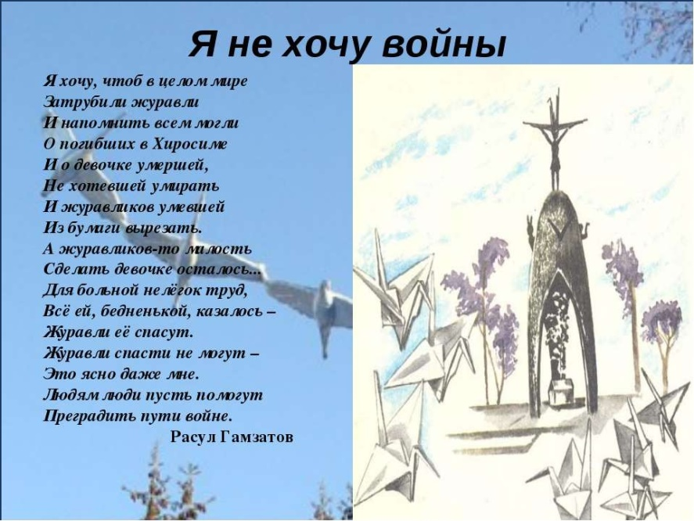  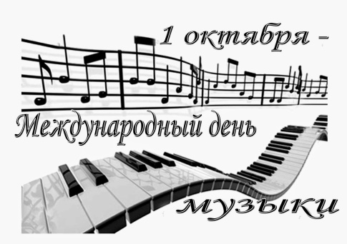 |  | ЭТО ИНТЕРЕСНО!  Знаменательные даты октября  1 октября 2017 года - Международный день музыки. Учрежден в 1975 г. по решению ЮНЕСКО. Одним из инициаторов учреждения Международного дня музыки является композитор Дмитрий Шостакович.  1 октября 2017 года - Международный день пожилых людей. Был провозглашен на 45-ой сессии Генеральной Ассамблеи ООН 14 декабря 1990 года, отмечается с 1 октября 1991 г.  5 октября 2017 года – Международный день учителя;  22 октября 2017 года - Праздник белых журавлей. Праздник поэзии и памяти павших на полях сражений во всех войнах. Появился по инициативе поэта Расула Гамзатова.  26 октября 2017 года - 175 лет со дня рождения В.В. Верещагина (1842-1904), русского живописца, литератора;  27 октября 2017 года - 235 лет со дня рождения Никколо Паганини (1782-1840), итальянского композитора, скрипача;  Автор: Апалаева Т., 11 класс
«ШКОЛЬНЫЙ МИР» газета МБОУ «Ивашкинская СОШ»  Редакция:  Главный редактор – Хмелева Е.,  Фотокорреспондент – Веркина А.,  Технический редактор – Краснов А.,  Ляляков В.– корреспондент,  Краснова С. – корреспондент,  Апалаева Т. – корреспондент.  Совет редактора: Кудряшова О.Ю., Андреева Н.В. |  | Адрес: 423113, Республика Татарстан, Черемшанский район, с. Ивашкино, ул. Центральная, д. 33  Телефон: +7(843)-963-82-37  E-Mail: ivashkino.school@tatar.ru

